Pesquisa

Ana Clara D. Xavier

* **MVC no django.**

É um padrão popular: Model (modelo), View (Visualização), Controller (controlador). O modelo MVC é um padrão de arquitetura de software que separa a apresentação de dados e as interações do usuário (tornando mais fácil e menos estressante deixar as coisas separadas). O modelo lida com a representação dos seus dados, permitindo que os dados sejam armazenados no banco de dados e possibilitando que o desenvolvedor interaja com esses dados sem ter que se preocupar com as complexidades do banco de dados subjacente.

Já a visualização, como o próprio nome indica, é o que o usuário vê no navegador, seja em um aplicativo da web ou uma web site. Por último, temos o controlador que fornece a lógica manipular o fluxo de apresentação na visualização ou atualizar/mudar os dados do modelo, ele basicamente processa a lógica de requisição e resposta.

* **MTV no django**

O MTV é uma derivação do MVC, O que muda são os nomes e quais camadas interconectadas.

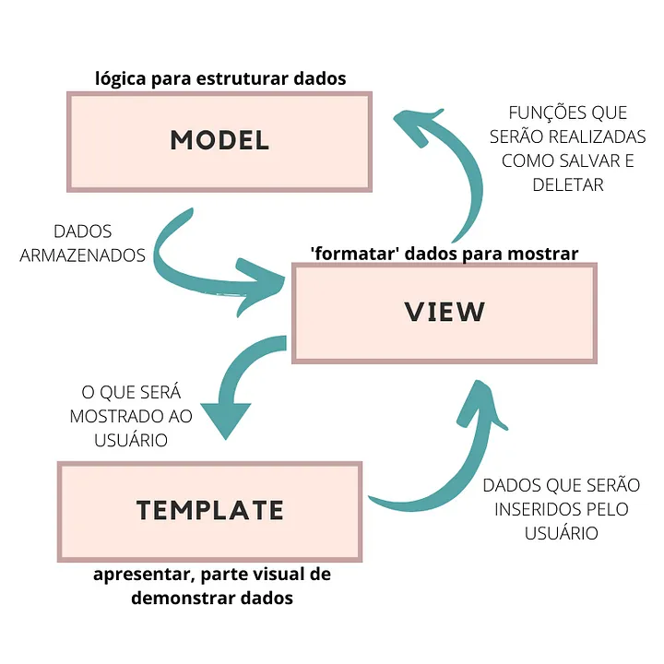

Nessa imagem acima dar para entender bem como funciona o MVT. Acho que a principal diferença seja o View do MVT que lida com a lógica de fluxo e o Template é responsável pela apresentação de dados. E no MVC o Controller manipula a lógica e o fluxo entre Model e View.

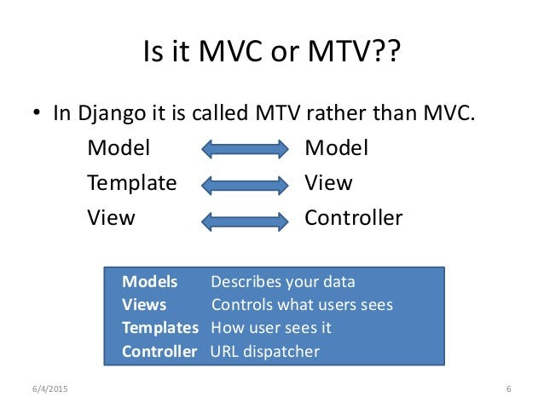

Nessa imagem dar para entender perfeitamente o que muda do MVC para o MTV, na real, eles são bem parecidos, o desenvolvedor escolhe o que se adequa melhor no seu projeto.

**Fontes:**

Compreendendo o padrão MVC no django - https://medium.com/shecodeafrica/understanding-the-mvc-pattern-in-django-edda05b9f43f

Como funciona a arquitetura MTV - https://diandrasilva.medium.com/como-funciona-a-arquitetura-mtv-django-86af916f1f63